# Universidad rafael landívar

## Facultad de ingeniería

## licenciatura en ingeniería en informática y sistemas

## Introducción a la programación I, sección 4

## Catedráticao: ing. dany díaz

proyecto #1 Simulador de gasolinera

## **nombre:** mynor ottoniel xico tzian

## **carné:** 1051916

### 04 de marzo de 2016

# introducción

En el siguiente documento, se presenta el Análisis y Diseño del programa correspondiente al proyecto número uno del curso de Introducción a la Programación, el cual consiste en desarrollar un programa que simule una Gasolinera y todos las operaciones correspondientes al control de su inventario y las ganancias de la misma.

# análisis

## Nombre del programa

El nombre que recibe el programa desarrollado, es **GASTROL.** Un acrónimo compuesto de dos palabras; *Gasolinera* y *Control.* Haciendo referencia a la principal razón del programa, la cual es llevar a cabo con rapidez y exactitud un control de las compras, ventas y ganancias en una gasolinera determinada.

## Objetivos del programa

### General

Agilizar el control de compras y ventas de combustible en una estación de servicio de gas brindando al operador una manera fácil y cómoda de controlar las operaciones y movimientos que sean requeridos en la misma.

### Específicos

## alcance del programa

El programa fue desarrollado y diseñado para funcionar en una gasolinera que cuenta con siete (**7**) bombas que se encuentran al servicio del cliente. Cada una de las bombas, puede dispensar tres (**3)** tipos de combustible: Diésel, Regular y Súper. Cada tipo de combustible, cuenta con un depósito con capacidad de almacenamiento de 78 galones cada uno.

El programa incluye varias características que resultan de gran utilidad en una gasolinera. Entre las funciones con que el programa cuenta, se mencionan:

### ingreso de combustible A los depósitos de combustible

Una de las principales funciones que una gasolinera requiere es el ingreso de combustible para poder luego venderlo. Por ello, el programa cuenta con una opción para llevar a cabo el ingreso de combustible.

El ingreso de combustible, se hará ingresando la cantidad deseada en galones y luego el precio por galón del tipo de combustible ingresado, que puede ser Diésel, Regular y/o Súper.

Se mostrará en pantalla la cantidad de combustible que cada depósito tiene disponible en galones con el fin de hacer ver al usuario cuando puede ingresar teniendo en cuenta que la capacidad de almacenamiento de combustible en los tres depósitos, es de 78 galones cada uno.

Después de cada ingreso de combustible, se calculará el nuevo precio de venta tomando en cuenta el costo que tenía anteriormente y el del combustible que recién acaba de ser ingresado.

### definición de los precios de cada tipo de combustible

Una función importante, es la de modificar los precios de cada tipo de combustible. Gracias a esto, podemos aumentar el precio de venta del combustible y de esa manera generar mejores ganancias para la gasolinera.

Para la definición de precios, se mostrarán los precios de venta actuales de cada uno de los tipos de combustible. Luego el usuario podrá ingresar el nuevo precio que desea asignar para cada uno de los depósitos en quetzales.

Cuando se definen los precios, debe tenerse en cuenta que pueden únicamente ingresarse valores superiores a los del precio de la venta actual. De lo contrario, la gasolinera estaría generando pérdidas y esto es algo que ningún operador de una estación de servicio de gas desea.

### venta de gasolina

La venta de combustible en una estación de servicio de gas, quizás la principal función y de la cual depende el buen funcionamiento, mantenimiento y futuro de la estación; es por ello que el programa incluye una función cuyo objetivo es la venta de gasolina.

El programa permite al usuario llevar a cabo ventas con datos ingresados manualmente por el usuario y por medio de la carga de un archivo de texto que contiene datos como el tipo de combustible, número de bomba, cantidad de quetzales o cantidad de galones deseados para la venta.

Para la venta manual de combustible, se solicita al usuario ingresar el número de bomba del cuál desea dispensar combustible y el tipo de combustible que desea. También se solicita al usuario indicar si la cantidad deseada de venta la escribirá en quetzales o en galones y en base a esta decisión procede a solicitar la cantidad deseada y efectuar la venta.

### mostrar información de ventas

Finalmente, el programa cuenta con una opción para mostrar un resumen de todos los movimientos realizados en la gasolinera a partir de la ejecución del programa comenzando por la cantidad vendida en cada bomba en galones y la cantidad convertida a quetzales. Luego, se muestra la cantidad vendida por cada tipo de combustible y el ingreso en quetzales.

Se muestran los egresos que se efectuaron en la gasolinera por la compra de combustible y los ingresos obtenidos por concepto de venta para luego realizar la diferencia entre ingresos y egresos y obtener el total de ganancias o pérdidas que resultaron de la ejecución del programa.

## DISEÑO

### dIAGRAMAS DE FLUJO

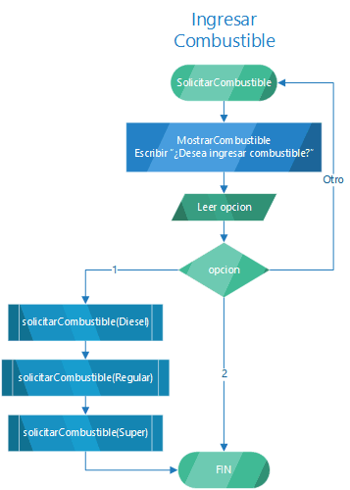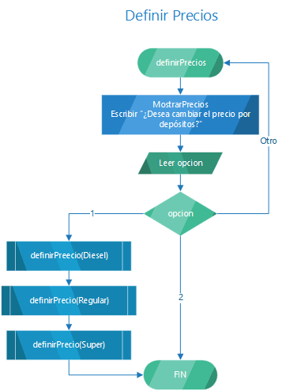

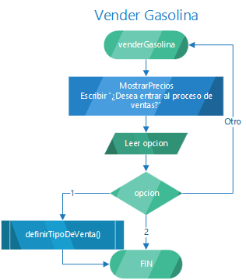

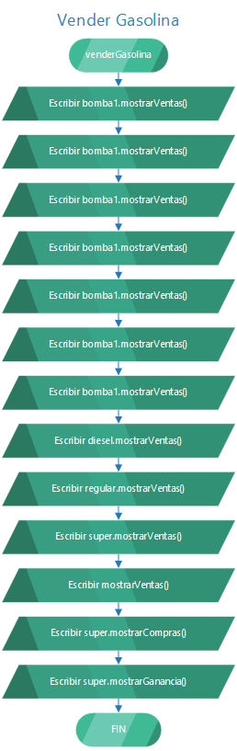

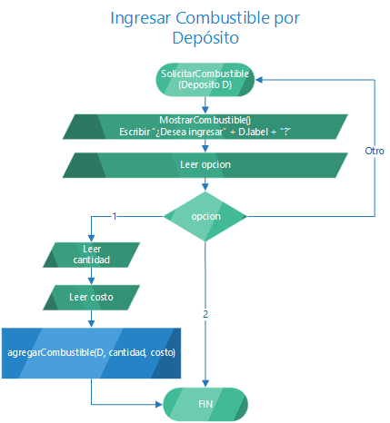

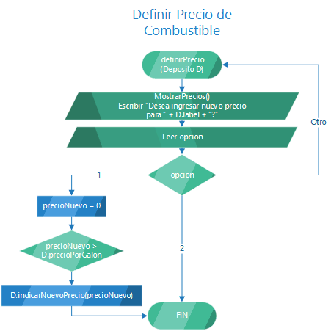

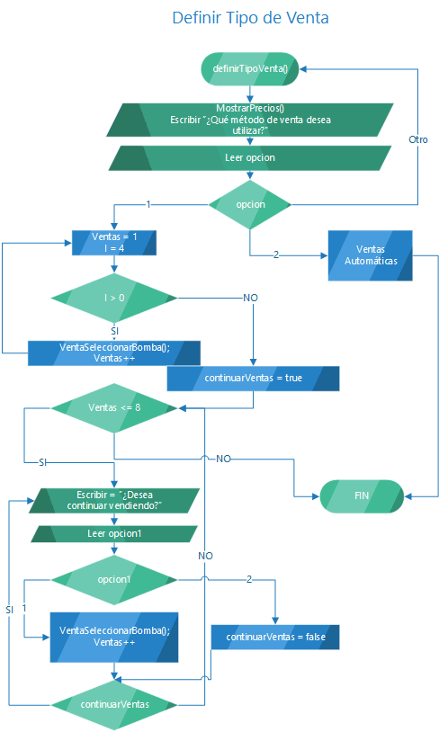

### DIAGRAMA DE CLASES

### DISEÑO DE PANTALLA